No. Name:
For Reading 2 | Malala’s Voice to the World: Part 2

Objective:
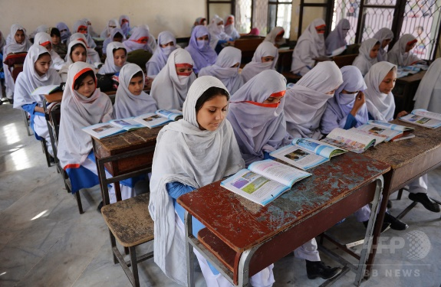
《Part 1の内容》マララさんについて
パキスタン生まれの人権活動家。11歳のときに、タリバンの武装勢力による女子校の破壊活動を英BBC放送のブログに投稿し告発。その結果、武装勢力に狙われるようになり、バスで帰宅途中に銃撃される。イギリスで治療を受け、奇跡的な回復を遂げた。
《タリバンとは？》
アフガニスタン・パキスタンを中心に活動しているイスラム主義組織。タリバン政権下では女性の権利が侵害されていた。

パキスタンの女子教育の様子。
《1》New Words
(1) | 強さ |  |  |  | (2) | 絶望
(3) | ～がなくて寂しい |  |  |  | (4) | 希望、望み
(5) | 沈黙、～を沈黙させる |  |  |  | (6) | 弱さ
(7) | スピーチをした（する） |  |  |  | (8) | 国際連合、国連
(9) | ～を除いて |  |  |  | (10) | 死んだ（死ぬ）
(11) | 大きな望み |  |  |  | (12) | 恐れ、心配
(13) | 勇気 |  |  |  | (14) | 意見を述べる
(15) | 出来事、事件 |  |  |  | (16) | ～を悟る、  ～に気付く
(17) | 暗闇 |  |  |  | (18) | 大切さ、重要性
Word Bank
miss / gave(give) a speech / the United Nations / incident / except / weakness / fear / hopelessness / died(die) / strength / courage / ambition / hope / speak out / realize / importance / darkness / silence

《2》Translation & Reading
1. Now Malala lives in England and goes to school.
現在、マララはイギリスで生活して学校に通っています。
2. She misses her school in Pakistan.
彼女はパキスタンにある彼女の学校を①（ ）。
3. On her birthday, July 12, 2013, she gave a speech at the United Nations.
2013年7月12日、彼女は自身の誕生日に②（ ）で③（ ）をしました。
4. Did she change after the incident?
彼女は④（ ）の後、変わりましたか？
5. In her speech, Malala said,
スピーチの中で、マララは言いました
6. “Nothing changed in my life except this: weakness, fear and hopelessness died.
「私の人生において、⑤（ ）、⑥（ ）そして⑦（ ）が死んだということ以外何も変わっていません。
7. Strength, power and courage were born.
⑧（ ）、力そして⑨（ ）が生まれました。
8. I am the same Malala.
私は今までと同じマララです。
9. My ambitions are the same.
私の⑩（ ）は同じです。
10. My hopes are the same.
私の⑪（ ）は同じです。
11. And my dreams are the same.”
そして私の夢も同じです。
12. It’s important for Malala to speak out her opinion.
マララにとって彼女の意見を⑫（ ）ことは重要です。
13. “We realize the importance of light when we see darkness.
「私たちは⑬（ ）を見ているときの光の重要性に気付きました。
14. We realize the importance of our voice when we are silenced”.
私たちは沈黙しているときの⑭（ ）の重要性に気付きました。」

《3》Grammar Points
3. On her birthday, July 12, 2013, she gave a speech at the United Nations.
6. “Nothing changed in my life except this: weakness, fear and hopelessness died.
7. Strength, power and courage were born.
12. It’s important for Malala to speak out her opinion.
13. “We realize the importance of light when we see darkness.
14. We realize the importance of our voice when we are silenced”.

《4》Practice 1: 上記の文法を用いて、実際に文章を作ってみましょう。
(1) 私は明日、国語の授業でスピーチしなければばらない。（訳３）
I have to ( ) ( ) ( ) for my Japanese class tomorrow.
(2) 新しい商品を除き、商品は全て10%オフです。（訳６）
All the products are 10% off ( ) new items.
(3) 私はあなたの言うことは何も信じない。（訳６）
I believe ( ) you say.
(4) 私はあなたを愛するために生まれた。（訳７）
I was ( ) to love you.
(5) 私たちにとって意見を述べることは難しいです。（訳12）
It’s difficult for us to ( ) ( ) our opinions.
(6) （私は）暗闇が怖い。（訳13）
I’m afraid of ( ).
(7) （私は）沈黙しているときに笑ってしまう。（訳14）
I can’t stop laughing when we are ( ).
《5》Comprehension: Please answer the questions.
(1) Where does Malala live now?
a. England | b. America | c. Pakistan

(2) What did she do on her birthday?
a. Speech at her school | b. Speech at the United Nations | c. Speech at the United States

(3) In her speech, what died? (3 things)

A. 1. 2. 3.

(4) In her speech, what was born? (3 things)

A. 1. 2. 3.

(5) What is important for her?
a. To speak out her opinion | b. To speak English | c. To speak

(6) What did she realize? (2 things)

A. 1.

2.

《6》TF Check: Circle T if the sentence is true and F if it’s false.
T / F

T / F

T / F

T / F

T / F

(1) She misses her friends in Pakistan.

(2) She changed in England.

(3) She has strength, power and courage.

(4) She gave a speech at the United Nations on her friend’s birthday.

(5) She told us that it’s important to speak out opinions.

Self-evaluation 今日の自己評価
Objective：人権活動家、マララ・ユスフザイが自身の経験を通して気がついたことを理解する。
Low 1 ・ 2 ・ 3 ・ 4 ・ 5 High

